Lectura: De paseo por el espacio
El Mercurio, sábado 16 de mayo de 2009

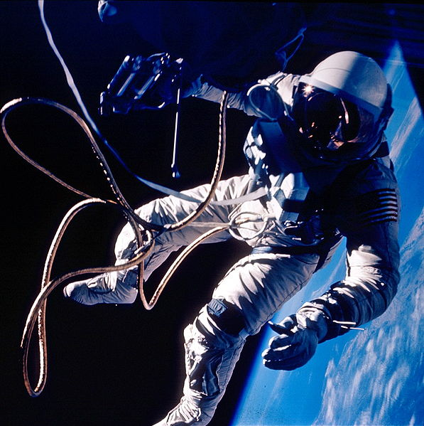
Fuente imagen: http://commons.wikimedia.org/wiki/File:Ed_White_spacewalk.jpg

Esta semana, los astronautas del transbordador Atlantis comenzaron una serie de caminatas espaciales para reparar el telescopio Hubble. Un singular paseo sin atmósfera que también han realizado tripulantes de otras misiones en la historia. Aquí, algunos ejemplos:

1965
Antes del famoso pie de Neil Armstrong en la Luna, en 1969, el astronauta Ed White (en la foto), de la misión Gemini, fue el primer estadounidense en moverse por el espacio. El ruso Aleksey Leonov lo había hecho tres meses antes.
1972
La misión Apolo 17 fue la última en llevar al hombre a la Luna y la que más tiempo estuvo en ella (75 horas). Entonces, el comandante Eugene Cernan dio un breve paseo sobre la superficie lunar en este vehículo.
1984
Quien flota con la Tierra a sus pies es Bruce McCandless, astronauta del Challenger, quien, en febrero, logró volar libremente por el espacio -sin cables que lo conectaran con la nave- gracias a un equipo con propulsión jet.
1992
El satélite errante Intelsat VI fue rescatado por la tripulación del transbordador Endeavour. Las dificultades para recuperarlo forzaron a la NASA a autorizar, por primera vez, una caminata espacial de tres astronautas.
2006
El astronauta sueco Christer Fuglesang, de la Agencia Espacial Europea, trabaja en el exterior de la Estación Espacial Internacional.



Elaborado por: El Mercurio, sábado 16 de mayo de 2009
http://diario.elmercurio.cl/detalle/index.asp?id={f5db16f2-7fa1-4c6f-9c24-01a3f7665d38}

